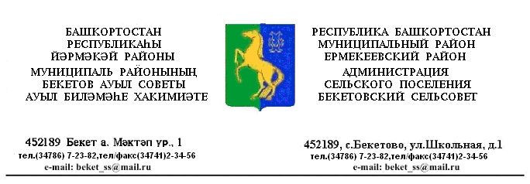 КАРАР ПОСТАНОВЛЕНИЕ
«05» апрель 2019 й. № 44 «05» апреля 2019 г.

Об утверждении Проекта зоны санитарной охраны объектов системы водоснабжения сельского поселения Бекетовский сельсовет муниципального района Ермекеевский район Республики Башкортостан
Руководствуясь Градостроительным кодексом РФ от 29.12.2004 г. № 190-ФЗ, СанПином 2.1.4.1110-02 «Зоны санитарной охраны источников водоснабжения и водопроводов питьевого назначения», Федеральным законом от 06.10.2003 года № 131-ФЗ «Об общих принципах организации местного самоуправления в Российской Федерации», от 30.03.1999 г. № 52- ФЗ «О санитарно-эпидемиологическом благополучии населения», от 21.02.1992 г. «О недрах», Постановлением Правительства РФ от 24.07.2000г. № 554, утвердившее «Положение о государственном санитарно-эпидемиологическом нормировании», Устава сельского поселения Бекетовский сельсовет муниципального района Ермекеевский район Республики Башкортостан ПОСТАНОВЛЯЮ:
1. Утвердить Проект зоны санитарной охраны объектов системы водоснабжения сельского поселения Бекетовский сельсовет муниципального района Ермекеевский район Республики Башкортостан( Приложение №1)
2.Обнародовать настоящее постановление на информационном стенде в администрации сельского поселения Бекетовский сельсовет муниципального района Ермекеевский район Республики Башкортостан по адресу: с. Бекетово, ул. Школьная, 2 и на официальном сайте http://spbeketovo.ru.
3.Контроль за исполнением настоящего постановления оставляю за собой.

Глава сельского поселения
Бекетовский сельсовет З.З. Исламова

